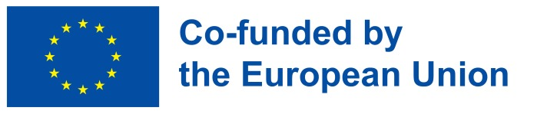
Convenzione n. 2024-1-IT02-KA121-SCH-000208250
CUP: C24C23000310006
Lettera motivazionale
Erasmus+ KA121
Spiegate il vostro grado di interesse per le attività formative all’estero, motivandone la scelta :

Luogo e data Firma

